RPPS-99测试报告

1，RPPS-99鞋垫鞋外地面单点测试
将鞋垫放置在水平地面，分别使用1KG、500G以及200G砝码对所选单点进行施压，获取对应数据。通过数据分析每个点的误差以及分析压力和输出值的关系、鞋垫正反面差值。
 | 选取点数 | 平均值（千欧） | 正/反 | 测试环境 | 测试时间
1KG | 15 | 3.161 | 正面 | 静态硬质水平地面 | 2023.03.02
1KG | 15 | 2.963 | 反面 | 静态硬质水平地面 | 2023.03.02
500G | 15 | 2.531 | 正面 | 静态硬质水平地面 | 2023.03.02
500G | 15 | 2.059 | 反面 | 静态硬质水平地面 | 2023.03.02
200G | 15 | 1.509 | 正面 | 静态硬质水平地面 | 2023.03.02
200G | / | / | / | / | /
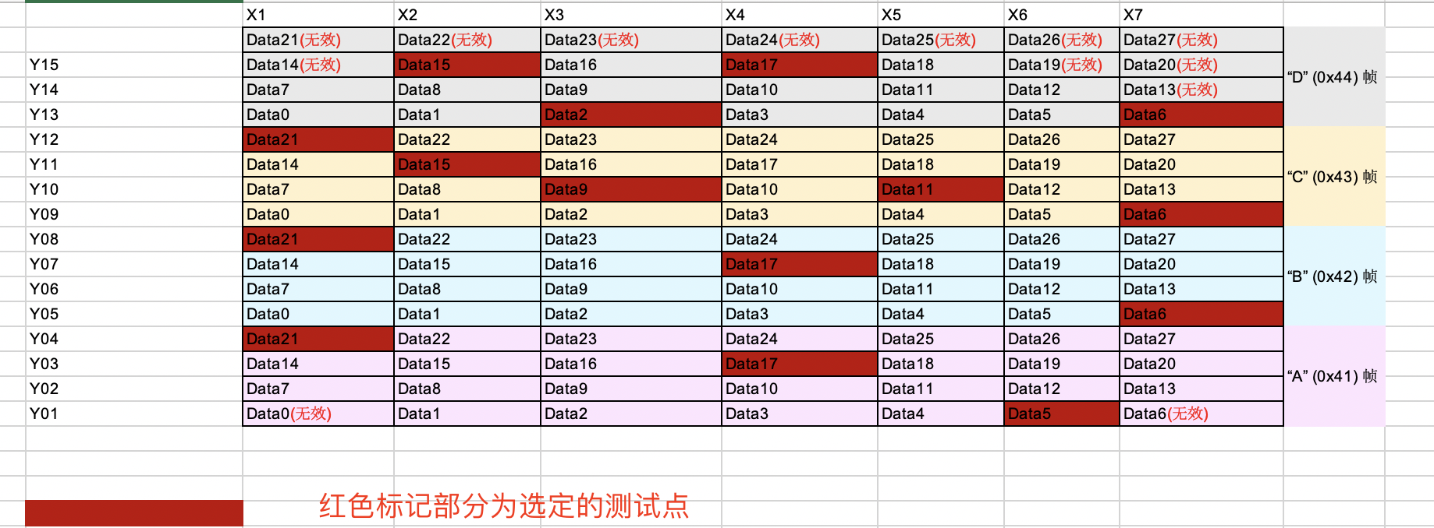
途中标红部分为选定的测试点，这些测试点分别使用三种砝码测试正面以及背面，同时记录数值（因200G砝码无法在背面平稳站立，所以暂无200G砝码的背面数据）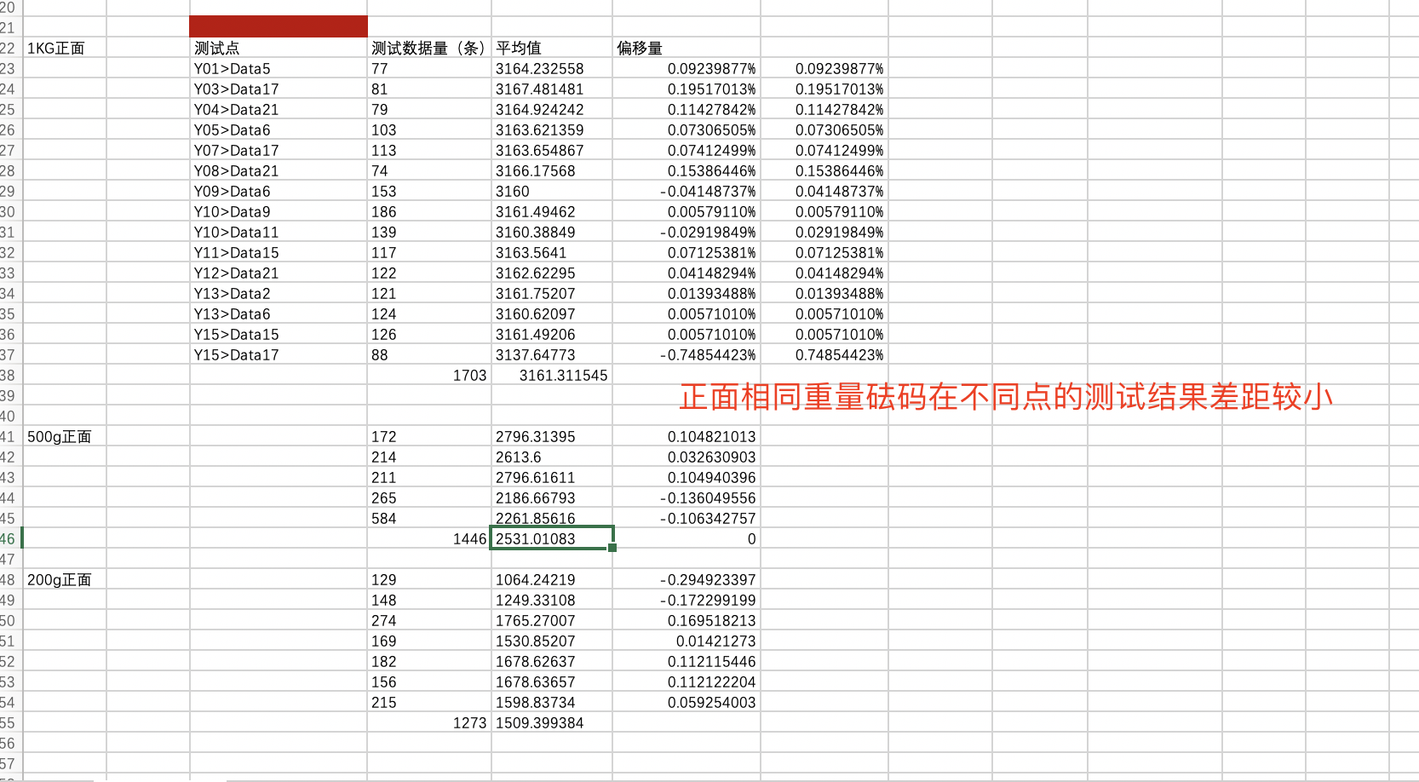
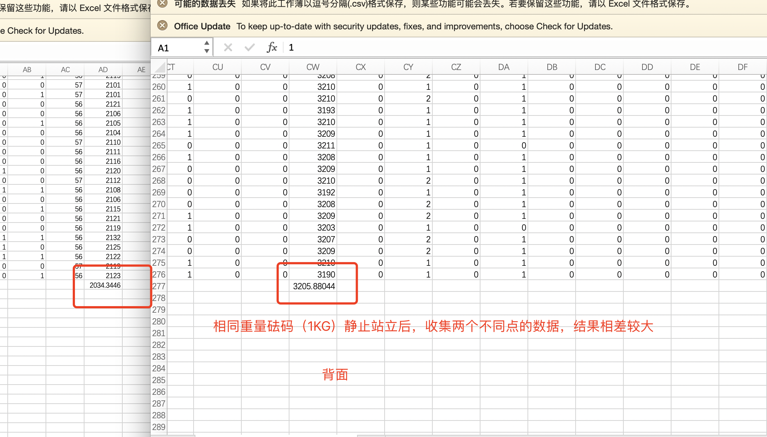
数据分析：根据数据所得，测试鞋垫正面时1KG以及500G砝码测试的15个点的误差较小范围在1%以内，200G砝码误差在10%以内;
而在进行背面测试时测试数据相差较大（平均最小值2034，最大值3205）

鞋垫正面砝码重量与输出值关系图

2，RPPS-99鞋垫人脚区域测试
将鞋垫放置在地面，同一个人脚掌对其施压，分别采集正面和背面数据进行对比
姓名 | 体重  （公斤） | 次数 | 正面  （千欧） | 背面  （千欧） | 测试环境 | 测试时间
王荣 |  |  | 55.739 | 61.01 | 静态硬质水平地面 | 2023.03.02
王荣 |  |  |  |  | 静态硬质水平地面 | 2023.03.02
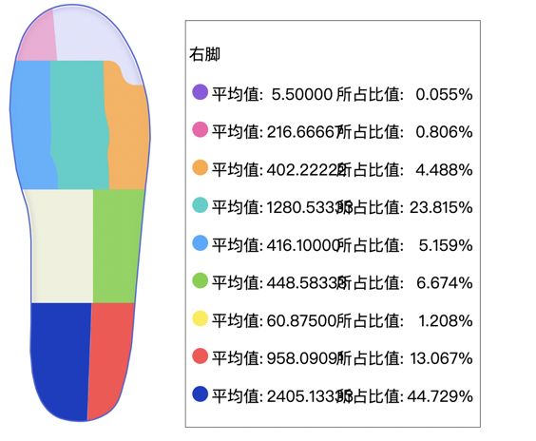
数据分析:正常脚型标准站姿下，外侧脚掌和脚后跟受力较大，可以根据输出的数据看出各区域受力占比。

测试结论:可以通过数据判断脚型是否为扁平足

3，RPPS-99鞋垫鞋内人脚区域测试
将鞋垫放置在平底板鞋内，同一双鞋垫由同一人穿戴静态站立测试

姓名 | 体重  （公斤） | 次数 | 左脚 | 右脚 | 测试环境 | 测试时间
 |  | 第一次 | 37．8467 | 63．5402 | 较软橡胶鞋底 | 2023.03.02
 |  | 第二次 | 42．1311 | 48．27261 | 较软橡胶鞋底 | 2023.03.02

数据分析:通过两次测试发现两次测试数据结果差异较大（总值相差10千欧）误差大概10%（可能数据量太少导致结果不准确）

4，RPPS-99鞋垫正面地面人脚区域测试
将鞋垫平放在硬质地面上，真人其中一只脚踩在鞋垫上，站立平稳后开始采集数据。将结果计算后得出单只鞋垫承受的体重和测试人员体重是否呈1/2关系。
由输出值转为体重计算方法:
(1)首先计算每一帧的总和Sum。
(2)单位转换 Khome=Sum/10000
(3)根据线性关系，由电阻值转换为压力值 N = Khome/0.014(其中0.014为线性关系的斜率)
(4)将压力值转化为公斤 K = N/9.8

姓名 | 体重  （公斤） | 鞋垫 | 次数 | 计算结果  （公斤K） | 测试环境 | 测试时间
王荣 | 65 | 右脚 | 第一组 | 32.4 | 硬质地面 | 2023.03.09
王荣 | 65 | 右脚 | 第二组 | 35.38 | 硬质地面 | 2023.03.09
王荣 | 65 | 右脚 | 第三组 | 33.93 | 硬质地面 | 2023.03.09

数据分析:根据计算后的结果可以看出单只鞋垫所承受重量与体重呈1/2关系

